Районной комиссией по обследованию состояния жилых домов, согласно действующему Указу Президента Республики Беларусь от 24 марта 2021 года № 116 «Об отчуждении жилых домов в сельской местности и совершенствовании работы с пустующими домами», проведен визуальный осмотр и составлены акты о соответствии жилых домов, расположенных в населенных пунктах Шацкого сельсовета Пуховичского района Минской области критериям пустующих.
Всем заинтересованным лицам (правообладателям) в течение двух месяцев с момента опубликования сведений о пустующих жилых домах, подлежащих включению в реестр учета пустующих домов, необходимо письменно уведомить Шацкий сельский исполнительный комитет о намерении использовать по назначению пустующий дом по адресу: (222824 Республика Беларусь, Минская область, Пуховичский район, аг. Шацк, ул.Центральная, д. 32 shatckselisp@pukhovichi.gov.by).
Телефоны: 43-7-95, 33-2-36

Сведения о жилых домах
1.
Место нахождения жилого дома | д. Слобода, ул. Колхозная, д.19  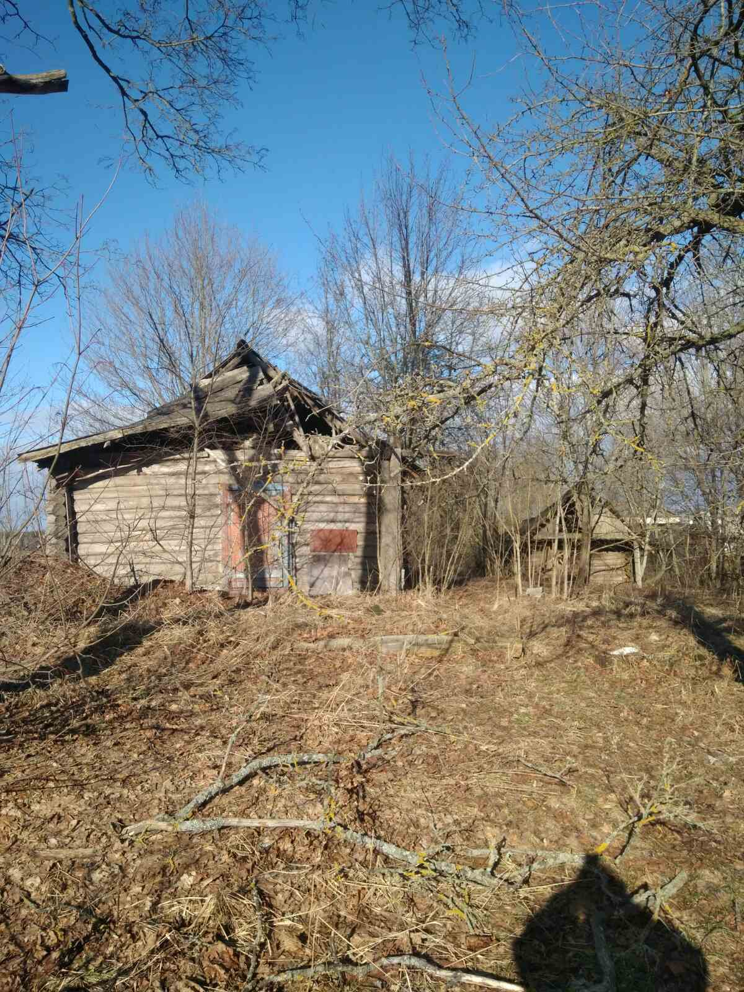
Лицо, которому этот дом принадлежит на праве собственности, хозяйственного ведения или оперативного управления | Меркуль Владимир Митрофанович, умерший 20.09.2006г.
Перечень лиц, имеющих право владения и пользования домом | Сын - Меркуль Виктор Владимирович, 23.02.1965г.
Срок непроживания в жилом доме собственника, иных лиц, имеющих право владения и пользования | Более 3-х лет
Сведения об уплате налога на недвижимость, земельного налога, внесения платы за жилищно-коммунальные услуги (ЖКУ), возмещения расходов за электроэнергию, выполнении требования законодательства об обязательном страховании строений | За период с 01.01.2019г. по настоящее время имущественные налоги по данному объекту не исчислялись;  внесения платы за ЖКУ не производилось;  расчеты за электроэнергию не производились;  страхование не производилось за последние три года
Размеры дома | 5 м * 6,8 м
Дата ввода в эксплуатацию дома (при наличии сведений), материал стен, этажность, подземная этажность | Сведения отсутствуют,  бревенчатый, одноэтажный, подземная этажность отсутствует.
Составные части и принадлежности дома, в т.ч. хозяйственные и иные постройки, и степень из износа | Нет, сарай разрушен.  100%
Сведения о нахождении дома в аварийном состоянии или угрозе его обвала | Сведения отсутствуют
Сведения о земельном участке (площадь, вид права, наличие ограничений (обременений) прав на него | 0,25 га  право пользования  сведений об ограничении прав нет

2.
Место нахождения жилого дома | д. Слобода, ул. Центральная, дом 68  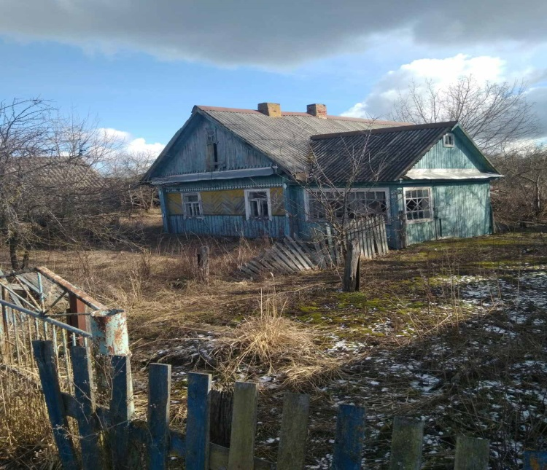
Лицо, которому этот дом принадлежит на праве собственности, хозяйственного ведения или оперативного управления | Матюшенко Надежда Владимировна, 15.02.1950г.
Перечень лиц, имеющих право владения и пользования домом | Нет сведений
Срок непроживания в жилом доме собственника, иных лиц, имеющих право владения и пользования | Более 3-х лет
Сведения об уплате налога на недвижимость, земельного налога, внесения платы за жилищно-коммунальные услуги (ЖКУ), возмещения расходов за электроэнергию, выполнении требования законодательства об обязательном страховании строений | За период с 01.01.2019г. по настоящее время имущественные налоги по данному объекту не исчислялись;  внесения платы за ЖКУ не производилось;  расчеты за электроэнергию не производились;  страхование не производилось за последние три года
Размеры дома | 6 м * 6,81 м
Дата ввода в эксплуатацию дома (при наличии сведений), материал стен, этажность, подземная этажность | Сведения отсутствуют,  бревенчатый, одноэтажный, подземная этажность отсутствует.
Составные части и принадлежности дома, в т.ч. хозяйственные и иные постройки, и степень из износа | Нет, сарай разрушен.  90%
Сведения о нахождении дома в аварийном состоянии или угрозе его обвала | Сведения отсутствуют
Сведения о земельном участке (площадь, вид права, наличие ограничений (обременений) прав на него | 0,0919 га  право пользования  пожизненно наследуемое владение

3.
Место нахождения жилого дома | д. Поречье, ул. Набережная, дом 84  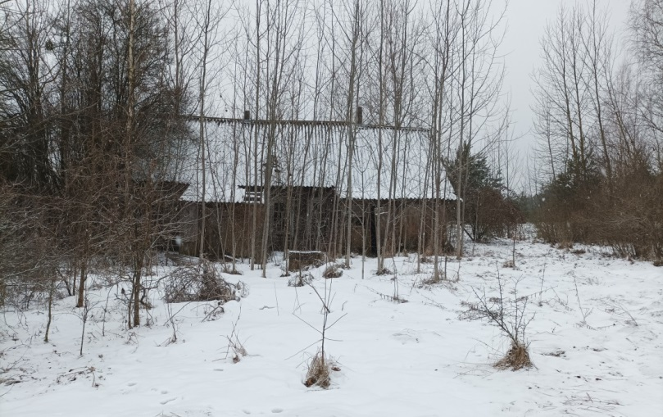
Лицо, которому этот дом принадлежит на праве собственности, хозяйственного ведения или оперативного управления | Чешко Геннадий Николаевич, умерший 28.06.2022г.
Перечень лиц, имеющих право владения и пользования домом | Жена – Чешко Наталья Виссарионовна, 1971г.
Срок непроживания в жилом доме собственника, иных лиц, имеющих право владения и пользования | Более 3-х лет
Сведения об уплате налога на недвижимость, земельного налога, внесения платы за жилищно-коммунальные услуги (ЖКУ), возмещения расходов за электроэнергию, выполнении требования законодательства об обязательном страховании строений | За период с 01.01.2019г. по настоящее время имущественные налоги по данному объекту не исчислялись;  внесения платы за ЖКУ не производилось;  расчеты за электроэнергию не производились;  страхование не производилось за последние три года
Размеры дома | 5 м * 8 м
Дата ввода в эксплуатацию дома (при наличии сведений), материал стен, этажность, подземная этажность | Сведения отсутствуют,  бревенчатый, одноэтажный, подземная этажность отсутствует.
Составные части и принадлежности дома, в т.ч. хозяйственные и иные постройки, и степень из износа | Нет, сарай разрушен.  100%
Сведения о нахождении дома в аварийном состоянии или угрозе его обвала | Сведения отсутствуют
Сведения о земельном участке (площадь, вид права, наличие ограничений (обременений) прав на него | 0,15 га  право пользования  сведений об ограничении прав нет

4.
Место нахождения жилого дома | д. Задощенье, дом 12  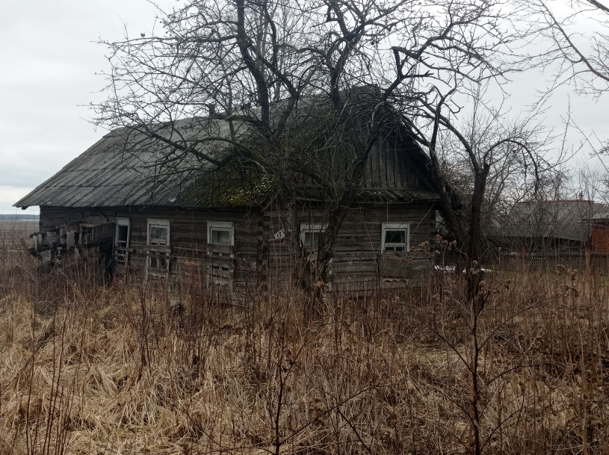
Лицо, которому этот дом принадлежит на праве собственности, хозяйственного ведения или оперативного управления | Фишярис Казис Казевич, 1960г.
Перечень лиц, имеющих право владения и пользования домом | Нет сведений
Срок непроживания в жилом доме собственника, иных лиц, имеющих право владения и пользования | Более 3-х лет
Сведения об уплате налога на недвижимость, земельного налога, внесения платы за жилищно-коммунальные услуги (ЖКУ), возмещения расходов за электроэнергию, выполнении требования законодательства об обязательном страховании строений | За период с 01.01.2019г. по настоящее время имущественные налоги по данному объекту не исчислялись;  внесения платы за ЖКУ не производилось;  расчеты за электроэнергию не производились;  страхование не производилось за последние три года
Размеры дома | 6 м * 8,30 м
Дата ввода в эксплуатацию дома (при наличии сведений), материал стен, этажность, подземная этажность | Сведения отсутствуют,  бревенчатый, одноэтажный, подземная этажность отсутствует.
Составные части и принадлежности дома, в т.ч. хозяйственные и иные постройки, и степень из износа | Нет, сарай разрушен.  100%
Сведения о нахождении дома в аварийном состоянии или угрозе его обвала | Сведения отсутствуют
Сведения о земельном участке (площадь, вид права, наличие ограничений (обременений) прав на него | 0,25га  право пользования  пожизненно наследуемое владение

5.
Место нахождения жилого дома | д. Лучки, дом 7  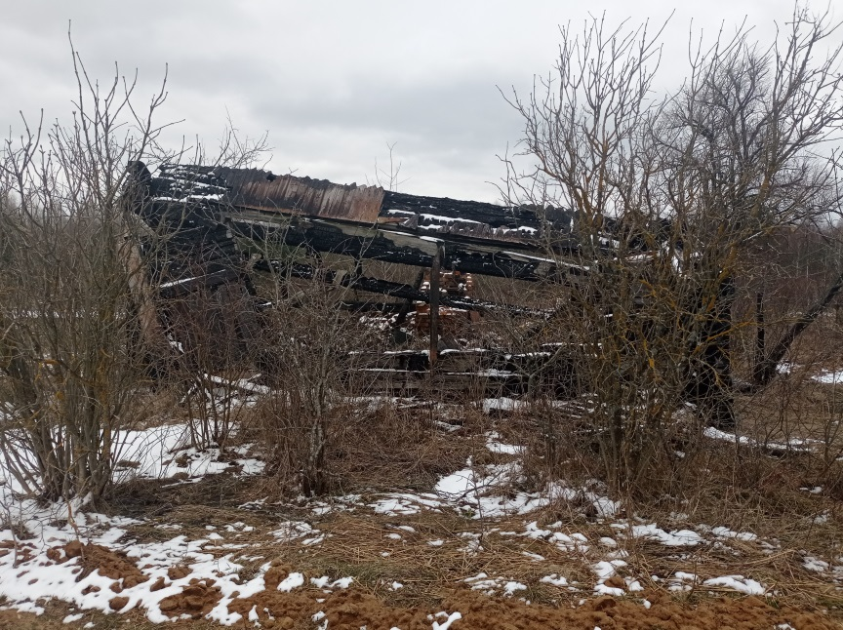
Лицо, которому этот дом принадлежит на праве собственности, хозяйственного ведения или оперативного управления | Олиференко Виктор Михайлович, 1938г.
Перечень лиц, имеющих право владения и пользования домом | Нет сведений
Срок непроживания в жилом доме собственника, иных лиц, имеющих право владения и пользования | Более 3-х лет
Сведения об уплате налога на недвижимость, земельного налога, внесения платы за жилищно-коммунальные услуги (ЖКУ), возмещения расходов за электроэнергию, выполнении требования законодательства об обязательном страховании строений | За период с 01.01.2019г. по настоящее время имущественные налоги по данному объекту не исчислялись;  внесения платы за ЖКУ не производилось;  расчеты за электроэнергию не производились;  страхование не производилось за последние три года
Размеры дома | 5,00 м * 6,40 м
Дата ввода в эксплуатацию дома (при наличии сведений), материал стен, этажность, подземная этажность | Сведения отсутствуют,  бревенчатый, одноэтажный, подземная этажность отсутствует.
Составные части и принадлежности дома, в т.ч. хозяйственные и иные постройки, и степень из износа | Нет, сарай разрушен.  100%
Сведения о нахождении дома в аварийном состоянии или угрозе его обвала | Сведения отсутствуют
Сведения о земельном участке (площадь, вид права, наличие ограничений (обременений) прав на него | 0,25 га  право пользования  частная собственность

